LES BALCONS DU MINERVOIS 16/07/2017
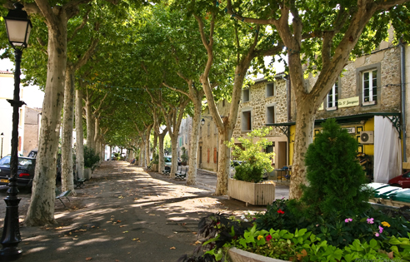
Engagements :
2€ licenciés(es) FFCT
2€ couples
5€ non licenciés (es)
Gratuit pour les moins de 18 ans
Café au départ Boissons fraîches à l’arrivée

65 km circuit jaune 86 km circuit rouge
AZILLE (Mairie) km 0 AZILLE (Mairie) km 0
Félines 8 Félines 8
Règlement : St Julien 17 St Julien 17
- Cette randonnée est une randonnée touristique Fauzan 22 Fauzan 22
- Assurance obligatoire Minerve 28 Minerve 28
- Le port du casque est vivement conseillé RAVITAILLEMENT RAVITAILLEMENT
- Les participants s’engagent à respecter le code de Le Bouis 34 La Caunette 32
la route Authèze 43 Vialanove 36
Ferrals 47 Croisement D175/D907 43
St Julien 52 Col de Ste Colombe 50
La livinière 61 Croisement D147/D920 56
AZILLE 65 Col de Serrières 62
Renseignements : Ferrals 68
Mr COSTES. Michel, 11700 Azille St Julien 73
Tel : 06 24 33 11 09 La Livinière 82
Mail : costelin2@orange.fr AZILLE 86

